Giugno 2017

Serie 68 ASC

Efficienza, qualità e sicurezza anche negli ambienti più gravosi.

La serie 68 ASC è la soluzione unica GEWISS per gli **ambienti cantieristici**, composta da **quadri** **conformi alla norma EN61439-4** e da apparecchi di illuminazione e segnalazione: una gamma completa di prodotti in grado di soddisfare ogni esigenza di elettrificazione, dal piccolo al grande cantiere.

Il sistema ASC di GEWISS, grazie ad una perfetta integrazione tra i diversi elementi che compongono i suoi quadri (involucro, prese energia e dispositivi di protezione), è in grado di garantire all’intero impianto un **ottimo coordinamento elettrico ed estetico**, oltre che **alti livelli di sicurezza in tutte le condizioni ambientali**. I prodotti della Serie sono stati infatti progettati per resistere all’usura del tempo, agli urti e alle sollecitazioni causate dagli agenti atmosferici (come intemperie, sbalzi di temperatura e lunghe esposizioni al sole), tipiche delle aree cantieristiche aperte.

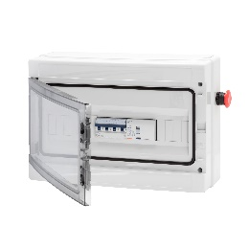Alle versioni già cablate e pronte per l’uso disponibili a catalogo si affiancano le versioni vuote, certificabili secondo la Norma di riferimento e personalizzabili in funzione delle specifiche esigenze di cantiere mediante l’uso del software GWENERGYpro.

**68 QP ASC e 68 CDK ASC**

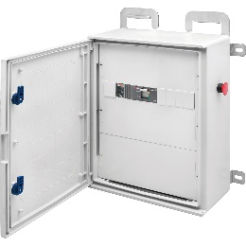**Quadri di alimentazione** principale del cantiere: vengono installati a valle del contatore di energia per proteggere il tratto di linea dal quadro di consegna al quadro di distribuzione generale di cantiere. Sono disponibili nelle versioni con potenze da 17 kW (32A) a 130 kW (250A), tutte dotate di pulsante d’emergenza.

**68 Q-BOX ASC**

**Quadri** **in termoplastico idonei** **per la distribuzione primaria e secondaria** in cantieri edili, cantieri navali o allestimenti temporanei. Disponibili in due grandezze, Q-BOX4 e Q-BOX6, i quadri di distribuzione 68 Q-BOX ASC consentono di montare fino a 12 prese interbloccate o fino a 60 moduli DIN.

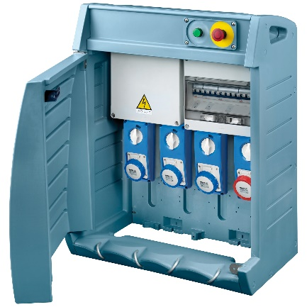I quadri 68 Q-BOX ASC si caratterizzano per **l’elevata resistenza agli urti** (IK10) **ed ai raggi UV** (secondo la Norma EN62208). Sono disponibili anche in versioni già cablate, dotate di prese interbloccate (con o senza base portafusibili) fino a 63A oppure prese fisse tipo IEC. Le versioni cablate sono inoltre accessoriate con pulsante d’emergenza, portelloni di chiusura con chiave, ganci fermacavo antistrappo in acciaio INOX e maniglie per trasporto. Specifici pannelli aggiuntivi consentono di realizzare differenti configurazioni di quadri, in funzione delle specifiche esigenze di ogni cantiere. Grazie ai **pannelli centralini**, ad esempio, è possibile ottenere quadri di soli interruttori, mentre con i **pannelli prese** si possono ottenere quadri con prese interbloccate.

Per un miglior posizionamento in cantiere, i 68 Q-BOX ASC possono essere installati a parete, a pavimento e a palo.

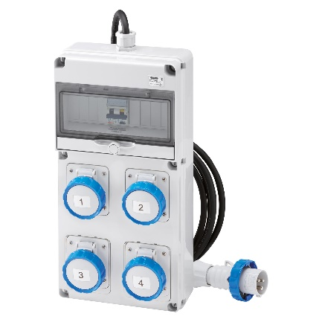**68 Q-DIN ASC**

**Quadretti terminali** mobili e trasportabili, particolarmente indicati per alimentazione di utensili e attrezzature mobili.

I quadretti 68 Q-DIN ASC sono disponibili in differenti configurazioni con prese interbloccate o fisse IEC 309 sia nelle versioni protette che stagne. Ogni quadro viene fornito **completo di cavo** e relativa spina mobile per l’alimentazione di utilizzatori portatili in ogni luogo d’impiego. I quadretti possono inoltre essere accessoriati con maniglie e **serratura di sicurezza a chiave con cilindro metallico** e possono essere fissati a palo, a parete o montati su supporti mobili antinfortunistici.

Infine, i quadri equipaggiati con **prese con trasformatore di sicurezza (SELV)** permettono l’utilizzo di apparecchi elettrici in luoghi conduttori ristretti, come piccole cisterne metalliche, tubazioni metalliche, cunicoli umidi, scavi ristretti nel terreno, tralicci.

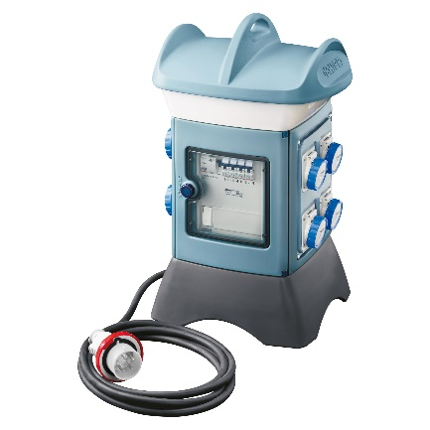**68 Q-MC ASC**

**I terminali cablati** della serie Q-MC certificati per usi in cantiere sono estremamente versatili e personalizzabili. Grazie alla maniglia ricavata nella testata sono facili e comodi da spostare in qualsiasi posizione del cantiere, senza l’utilizzo di ulteriori supporti.